 | Министерство науки и высшего образования Российской Федерации  Федеральное государственное бюджетное образовательное учреждение  высшего образования  «Московский государственный технический университет  имени Н.Э. Баумана  (национальный исследовательский университет)»  (МГТУ им. Н.Э. Баумана)

ФАКУЛЬТЕТ _______ИНФОРМАТИКА И СИСТЕМЫ УПРАВЛЕНИЯ_________________________

КАФЕДРА _________КОМПЬЮТЕРНЫЕ СИСТЕМЫ И СЕТИ_________________________________

НАПРАВЛЕНИЕ ПОДГОТОВКИ _09.03.01 ИНФОРМАТИКА И ВЫЧИСЛИТЕЛЬНАЯ ТЕХНИКА_

РАСЧЕТНО-ПОЯСНИТЕЛЬНАЯ ЗАПИСКА

К КУРСОВОЙ РАБОТЕ

НА ТЕМУ:

Схемотехническое проектирование измерителя частоты сигнала

Студент ___ИУ6-64Б_______ _________________ С.А. Гисич
(Группа) (Подпись, дата) (И.О. Фамилия)

Руководитель курсовой работы _________________ __М.А. Захаров______
(Подпись, дата) (И.О. Фамилия)

2021 г.
← Здесь будет задание →
РЕФЕРАТ
Записка 25 с., 8 рис., 2 табл., 4 источника, 5 прил.
ИЗМЕРИТЕЛЬ, ЧАСТОТА, ЧАСТОТОМЕР.
Объектом разработки является измеритель частоты импульсов, подаваемых на вход устройства.
Цель работы – проектирование измерителя частоты импульсов, разработка функциональной и принципиальной электрической схем устройства, расчет характеристик и получение временных диаграмм.
В результате работы было спроектировано устройство, измеряющее частоту входных импульсов от 100 Гц до 10 кГц с точностью два разряда.

СОДЕРЖАНИЕ
ВВЕДЕНИЕ 5
ОСНОВНАЯ ЧАСТЬ 6
1 Анализ предметной области 6
1.1 Предварительные расчеты 6
2 Проектирование функциональной схемы 9
2.1 Общая схема измерения частоты импульсов 9
2.2 Структурная схема устройства 9
2.3 Механизм построения счетчиков 10
2.4 Сигнал сброса счетчиков 11
2.5 Сигнал установки значения в регистр 12
3 Построение временных диаграмм 13
4 Проектирование принципиальной схемы 14
4.1 Выбор элементной базы 14
4.2 Определение входных и выходных разъемов 14
4.4 Подключение счетчиков 15
4.5 Подключение регистров памяти и вывод информации 16
5 Расчет потребляемой мощности 18
ЗАКЛЮЧЕНИЕ 19
СПИСОК ИСПОЛЬЗОВАННЫХ ИСТОЧНИКОВ 20

ВВЕДЕНИЕ
При работе с электрическими схемами нередко возникает потребность измерения частоты импульсов как для проверки правильности работы разработанного устройства, так и для расчета значений для разрабатываемого устройства. Для этого используют инструменты исследования сигнала, такие как измерители частоты, осциллографы и другие.
Курсовая работа посвящена схемотехническому проектированию измерителя частоты импульсов. Данное устройство используется для того, чтобы определить частоту импульсов, подаваемых на его вход. Устройство корректно выполняет свою функцию в заявленном диапазоне от 100 Гц до 10 кГц. Разрабатываемый измеритель имеет точность два разряда.
Данное устройство после включения работает в автоматическом режиме: начинает считать количество импульсов и после окончания отсчета выводит информацию на семисегментные индикаторы.

ОСНОВНАЯ ЧАСТЬ

1 Анализ предметной области

1.1 Предварительные расчеты
Сигналы повсеместно используются в схемотехнике: тактовые генераторы задают частоту работу устройства, модуляционные схемы в совокупности с антеннами используются для передачи информации на различные расстояния. Звук — тоже волна, которая вызывает колебания барабанной перепонки.
Частота волны измеряется в герцах (Гц). 1 Гц = 1с-1. Эта единица измерения была названа в честь немецкого ученого-физика Генриха Герца. Один герц равен одному колебанию в секунду, под колебанием понимается полный период волны.
В цифровых сигналах существуют понятия логического нуля и логической единицы. Два этих значения различаются уровнем напряжения. Часто применяются значения 0 В для логического нуля и 5 (9, 12) В для логической единицы. Также могут присутствовать смещения (например, напряжение логического нуля равно 5 В, а напряжение логической единицы равно 10 В).
При разработке устройств, в которых используются радиотракты, тактовые генераторы и другие узлы, в основе которых лежат волны, требуется точно знать частоту сигнала. При проектировании и тестировании антенн необходимо очень точно измерять частоту сигнала, поскольку в противном случае характеристики антенны могут сильно ухудшиться. При работе с тактовыми генераторами также очень важно иметь возможность точного измерения частоты сигнала, поскольку в противном случае проектируемое устройство будет работать неправильно (например, часы будут спешить или отставать).
Существует два типа сигналов: аналоговые и цифровые. Аналоговые сигналы могут иметь сложную форму, в то время как цифровые сигналы обычно имеют форму меандра (прямоугольные импульсы). Примером аналогового сигнала является звуковая волна.
Рассмотрим графическое представление цифрового сигнала (меандра), поскольку именно данный тип сигнала подразумевается в курсовой работе (рисунок 1).
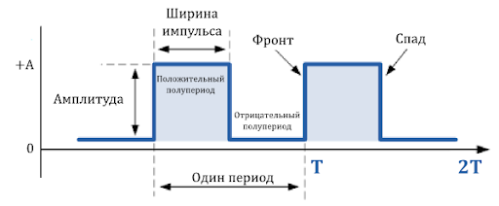Рисунок 1 - Цифровой сигнал (меандр)

Рисунок 1 – Графическое представление меандра
На графике отчетливо видно один период сигнала (интервал между двумя фронтами). Для измерения частоты сигналов надо измерить количество фронтов за определенный промежуток времени. При этом надо руководствоваться теоремой Котельникова (теоремой отсчетов): минимальное значение частоты счета должно быть не менее чем в 2 раза больше измеряемой частоты.
  - Выбор схемотехнического решения
Принцип работы измерителя частоты импульсов заключается в подсчете количества импульсов за определенный промежуток времени, отсчитываемый счетчиками, подключенными к эталонному тактовому генератору. Промежуток времени подсчета определяется логическими элементами. При частоте 20 кГц (в 2 раза выше максимальной частоты подаваемого сигнала — 10 кГц) счетчики должны будут отсчитать 20 тысяч колебаний. Таким образом время измерения частоты сигнала составит 1 с. Шестнадцатеричные счетчики должны досчитать до значения 4E20, после чего значения из десятичных счетчиков (количество импульсов входного сигнала) должны будут перенестись в триггеры, после чего они будут выведены на семисегментные индикаторы в качестве финального результата подсчета частоты подаваемых импульсов.
Для реализации устройства понадобятся:
- логические элементы НЕ;
- логический элемент штрих Шеффера;
- набор синхронных десятичных счетчиков;
- набор синхронных шестнадцатеричных счетчиков;
- регистры хранения;
- семисегментные индикаторы.

2. Проектирование функциональной схемы

2.1 Общая схема измерения частоты импульсов
Для определения частоты неизвестного сигнала следует посчитать количество импульсов за выбранный промежуток времени.
Частота измерения должна быть выше измеряемой частоты, в противном случае получатся непригодные для использования значения. Если значение частоты неизвестно, выбирается заведомо более высокая частота подсчета и длинный промежуток времени (на случай если подаваемый сигнал имеет низкую частоту). Помимо «управляющего счетчика», отсчитывающего необходимый интервал времени и генератора тактовых импульсов, необходимы десятичные счетчики для измерения частоты подаваемого сигнала.
Итоговая частота рассчитывается по формуле , где N – количество подсчитанных импульсов, t – время подсчета импульсов.

2.2 Структурная схема устройства
Перед тем, как проектировать функциональную схему устройства, для упрощения задачи можно построить более простую и общую структурную схему. На структурной схеме изображают все основные функциональные части изделия (элементы, устройства и функциональные группы) и основные взаимосвязи между ними. Графическое построение схемы должно обеспечивать наилучшее представление о последовательности взаимодействия функциональных частей в устройстве. На линиях взаимосвязей рекомендуется стрелками обозначать направление хода процессов, происходящих в проектируемом устройстве. Структурная схема измерителя частоты импульсов представлена на рисунке 2.
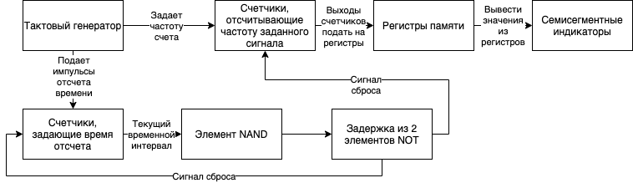
Рисунок 2 – Структурная схема измерителя частоты импульсов
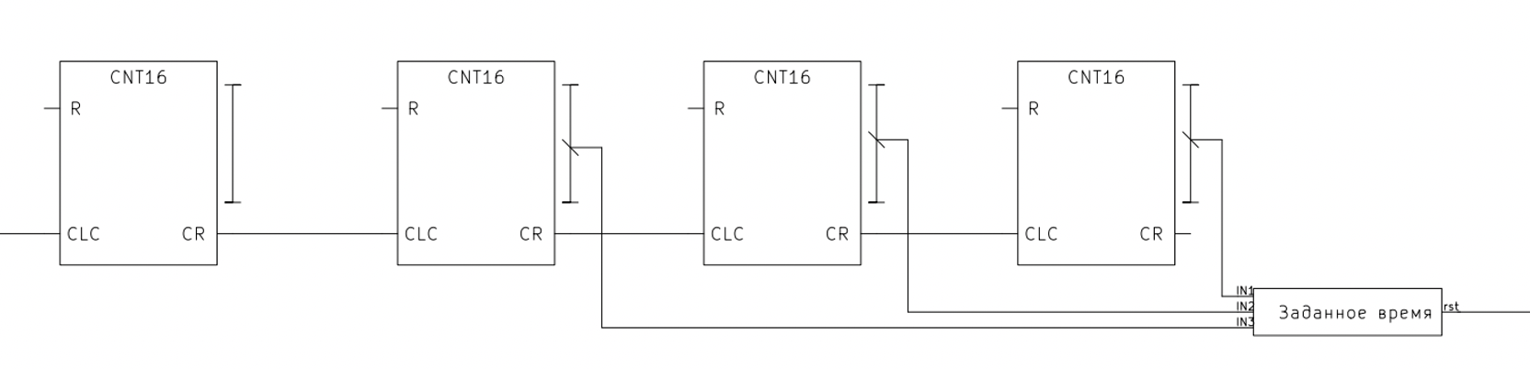
После реализации структурной схемы можно приступать к непосредственному проектированию функциональной схемы.

2.3 Механизм построения счетчиков
Для отсчета времени потребуется схема из синхронных шестнадцатеричных счетчиков, которые считают импульсы в шестнадцатеричном коде. Общий счетчик состоит из четырех секций с последовательным переносом между секциями. Первый подключенный счетчик отвечает за младший разряд значения, последний — за старший разряд. Так как выбрано время подсчета 1 с (для упрощения схемы: поскольку Герц — количество колебаний в секунду, можно посчитать количество колебаний за 1 секунду, в результате на выходе счетчиков будет частота подаваемого сигнала), при частоте 20 кГц счетчик должен досчитать до значения 4E2016=2000010.
Счетчик должен запускаться при подаче питания, а затем сбрасываться при достижении значения 20000 и начинать считать заново.
Для этого используется сигнал сброса счетчиков. Данный сигнал построен на логике, состоящей из элемента NAND (штрих Шеффера). Пока счетчики не досчитали до нужного значения, на выходе элемента NAND находится логическая единица. Вход сброса у счетчиков инвертированный, поэтому reset = 0. Когда счетчики досчитали до определенного значения, элемент NAND имеет логический 0 на выходе, а поскольку входы сброса у счетчиков инвертированы, при подаче 0 они сбрасываются. Надо учесть, что значения с двоично-десятичных счетчиков должны успеть попасть в регистры хранения перед тем, как будут сброшены, поэтому была введена задержка из двух элементов NOT. Схема представлена на рисунке 3.

Рисунок 3 – Схема построения счетчика времени
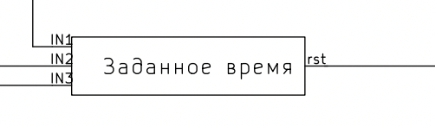
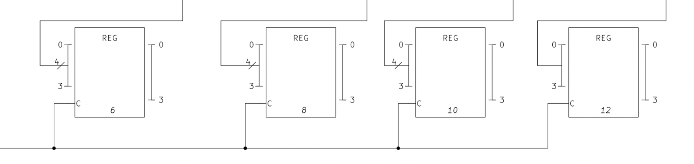

2.4 Сигнал сброса счетчиков
Устройство измерения частоты импульсов работает циклически, то есть считает частоту, выводит результат на семисегментные индикаторы, затем этот процесс повторяется. Чтобы устройство работало корректно, после определения значения частоты необходимо сбросить счетчики для последующего измерения. Так как входы сброса у счетчиков инвертированные, сигнал сброса поступает с элемента NAND при достижении заданного времени. Схема представлена на рисунке 4.

Рисунок 4 – Схема передачи сигнала разрешения и сигнала сброса счетчика
2.4 Механизм построения регистров
Сразу после того, как счетчики отсчитали заданный временной промежуток, счетчики сбрасываются. Поэтому для того, чтобы не потерять измеренное значение, пока частота не будет измерена вновь, используются регистры памяти. Четыре регистра независимо друг от друга хранят в своей памяти единственное значение: каждый из них соединен с одной из секций счетчика и запоминает десятичную цифру (десятые, сотые, тысячные и десятитысячные доли). Непосредственно из памяти регистров цифры поступают на соединенные с ними семисегментные индикаторы, образуя конечное значение – измеренную частоту импульсов. Схема представлена на рисунке 5.

Рисунок 5 – Схема подключения регистров

2.5 Сигнал установки значения в регистр
В процессе работы счетчика промежуточные значения не должны запоминаться в регистрах и выводиться на индикаторы. Значение, полученное в результате работы счетчика, нуждается в однократном перенесении в память регистров. Для этого в качестве синхросигнала выступает инвертированный сигнал сброса счетчика. Таким образом, когда счетчик остановится, т.е. сигнал сброса переключится из логической единицы в ноль, инвертированный сигнал, напротив, переключится из нуля в единицу. В результате на тактовый вход регистров придет передний фронт импульса, по которому в их память запишется значение, передаваемое на входы данных с выходов счетчика.

3 Построение временных диаграмм
Чтобы избежать ошибки при проектировании принципиальной схемы устройства, необходимо предварительно построить временные диаграммы работы создаваемого устройства, на которых должна быть показана реакция устройства в его рабочем режиме.
Временные диаграммы измерителя частоты импульсов представлены в приложении Г.

4 Проектирование принципиальной схемы

4.1 Выбор элементной базы
Выбирая элементную базу, часто следует учитывать совокупность критериев оценки элементов или выполнять требования, предъявленные в техническом задании. Согласно техническому заданию, устройство должно быть выполнено на элементах ТТЛ-логики. Таким характеристикам соответствует серия микросхем 74LS
Элементная база представлена в таблице 1.
Таблица 1 – Элементная база
№ | Элемент | Описание | Максимальная задержка
1 | 74LS160D | 4-разрядный двоично-десятичный счетчик | 20нс
2 | 74LS161D | 4-разрядный шестнадцатеричный счетчик | 20нс
3 | 74LS175D | 4-разрядный регистр | 30нс
4 | 74LS20D | Элемент «4NAND» | 30нс
5 | 74LS08D | Элемент «И» | 10нс
6 | 74LS04D | Элемент «НЕ» | 10нс

4.2 Определение входных и выходных разъемов
Для корректной работы счетчика в режиме измерителя емкости на вход в качестве синхросигнала будут поступать прямоугольные импульсы от кварцевого генератора c частотой 20 КГц. Схема представлена на рисунке 6.
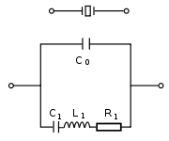
Рисунок 6 – Эквивалентная схема резонатора
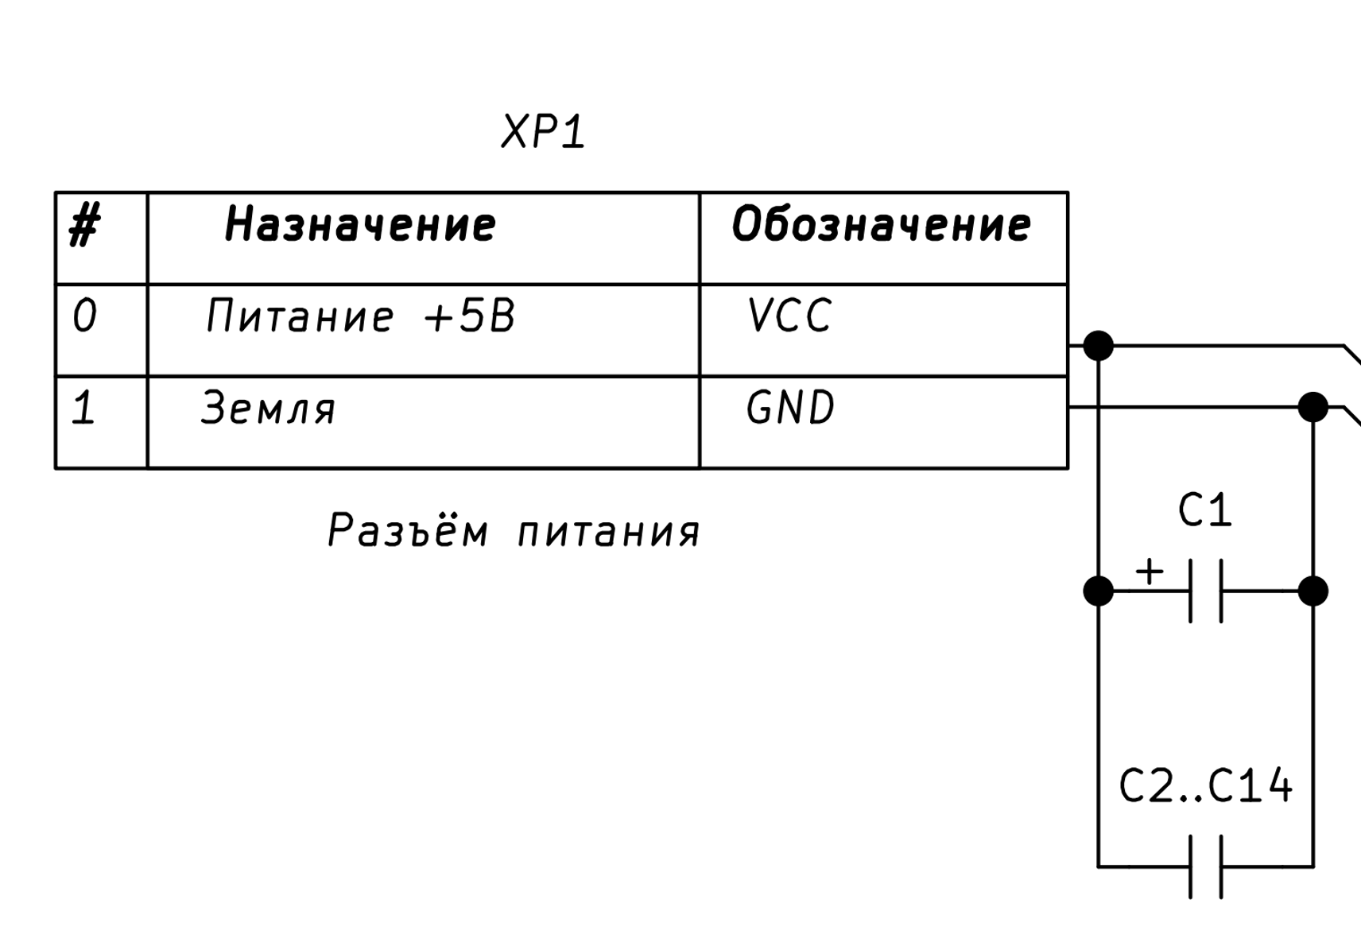
Разъем питания будет содержать 2 корпуса:
- Вход для питания с напряжением +5В;
- Корпус земля.
Для обеспечения стабильного режима работы устройства необходимо устранение помех по линии питания. Применим электролитический конденсатор для устранения скачков напряжения при нестабильности источника питания. Выберем ёмкость конденсатора в 33 мкФ. Для снижения скачков напряжения, обусловленных переходными процессами, происходящими в микросхемах, необходимо установить шунтирующие керамические конденсаторы ёмкостью 0.1 мкФ. Установим один такой конденсатор для каждой микросхемы, т. е. 13 шт. (С2...C14). Такие конденсаторы необходимо расположить между линией питания VCC, равной 5 В, и заземлением (корпусом) GND от разъёма питания (XP1). Схема представлена на рисунке 7.
Рисунок 7 – Разъем питания

4.4 Подключение счетчиков
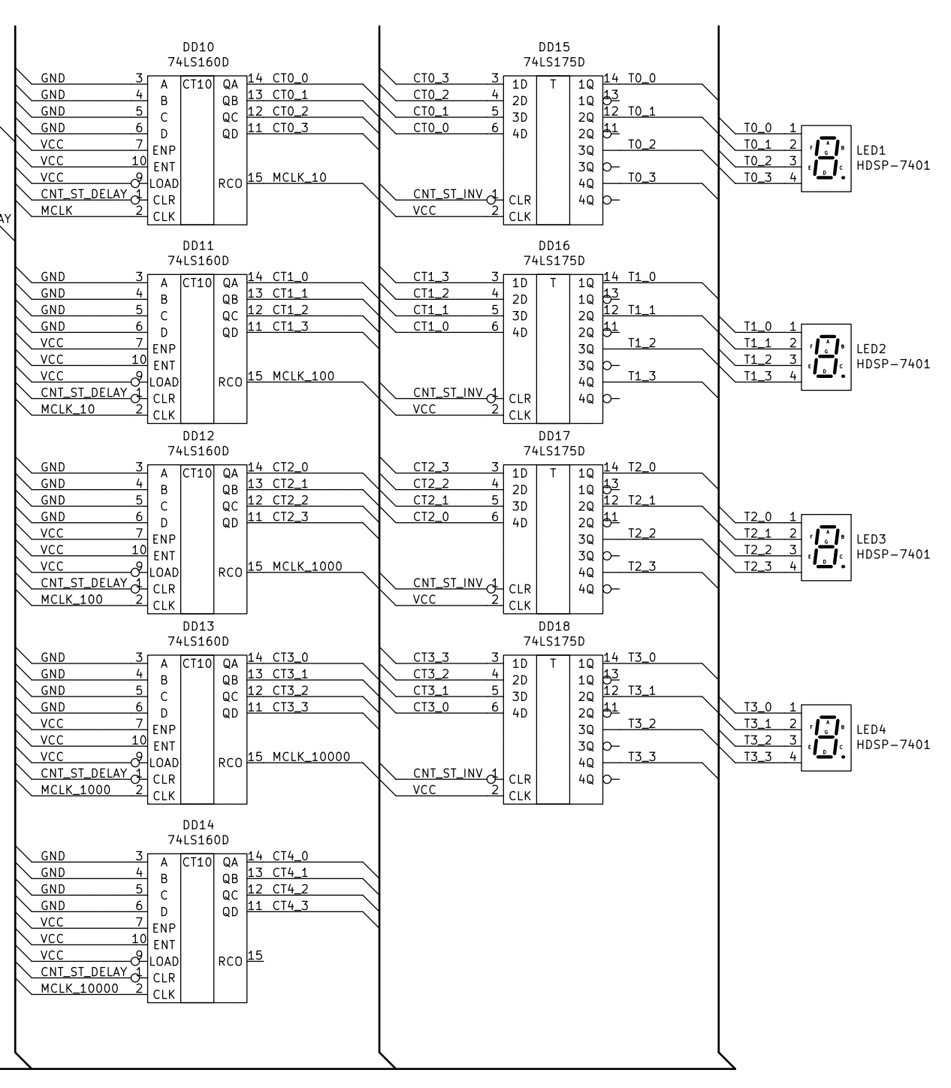
Счетчики подключаются последовательно, на входы предустановки сигнала напряжение не подается. По этой причине они подключены к общему контакту (земле). В качестве синхросигнала подается сигнал со спроектированного генератора частотой в 20 кГц. Сбросом счетчиков управляет сигнал с выхода элемента NAND: пока не наступил заданный промежуток времени, счетчики подсчитывают количество поданных на вход импульсов. По наступлении заданного временного промежутка, на выходе элемента NAND появляется логический ноль, который инвертируется входом сброса счетчиков и становится логической единицей (сигналом сброса). Схема подключения счетчиков и регистров приведена на рисунке 8.

Рисунок 8 – Схема подключения счетчиков и семисегментных индикаторов

4.5 Подключение регистров памяти и вывод информации
Входы регистров подключаются к выходам счетчика. Регистры никогда не сбрасываются. При изменении значения на выходе NAND с 1 на 0 и при проходе через инвертор на вход CP регистров поступает значение 1, в этот момент происходит запись значений из счетчиков в регистры и одновременный вывод этих значений на семисегментные индикаторы. Процесс повторяется циклически, что позволяет увеличить точность измерений. Схема подключения представлена на рисунке 8.

5 Расчет потребляемой мощности
Для расчёта потребляемой мощности просуммируем потребляемые всеми компонентами схемы мощности. Список компонентов, их количество и потребляемые ими мощности приведены в таблице 2.
Таблица 2 – Потребляемые мощности
№ | Элемент | Потребляемая мощность, мкВт | Количество | Суммарная мощность, мВт
1 | 74LS160D | 250 | 5 | 1250
2 | 74LS161D | 250 | 4 | 1000
3 | 74LS175D | 125 | 4 | 500
4 | 74LS08D | 1.25 | 1 | 1.25
5 | 74LS20D | 1.25 | 1 | 1.25
6 | 74LS04D | 1.25 | 3 | 3.75
Из таблицы следует, что

ЗАКЛЮЧЕНИЕ
В результате выполнения курсовой работы было спроектировано устройство, полностью удовлетворяющее всем требованиям, предъявленным в техническом задании. Разработанное устройство позволяет измерять частоту импульсов в пределах 100 Гц — 10 кГц с точностью два разряда.
В ходе разработки устройства был приобретен опыт проектирования функциональной и принципиальной электрической схем устройства, получения временных диаграмм и проверки работоспособности полученного устройства.

СПИСОК ИСПОЛЬЗОВАННЫХ ИСТОЧНИКОВ
- Бирюков С.А. Применение цифровых микросхем серий ТТЛ и КМОП. – М.: ДМК Пресс, 2003. – 240 с.
- Жирков В.Ф. Схемотехника ЭВМ: Методические указания по курсовому проектированию. – М.: изд-во МГТУ, 1986. – 32 с.
- Частотомер. – URL: https://ru.wikipedia.org/wiki/Частотомер (Дата обращения 29.08.2021).
- Frequency meter principle. – URL: https://product-help.schneider-electric.com/Machine%20Expert/V1.1/en/m241hsc/m241hsc/Frequency_Meter__Principle/ (Дата обращения 29.08.2021).

ПРИЛОЖЕНИЕ А
Техническое задание
Листов 3

ПРИЛОЖЕНИЕ Б
Функциональная схема
Листов 1

ПРИЛОЖЕНИЕ В
Принципиальная схема
Листов 1

ПРИЛОЖЕНИЕ Г
Временные диаграммы
Листов 1

ПРИЛОЖЕНИЕ Д
Спецификация
Листов 1

